「柳瀬地区・富岡地区ところワゴン」の
運賃に関する意見用紙
住所・所在地
氏名・名称及び代表者氏名
電話番号
※必要事項（住所・氏名・電話番号・意見など）をご記入いただければ、他の用紙を使用できます。

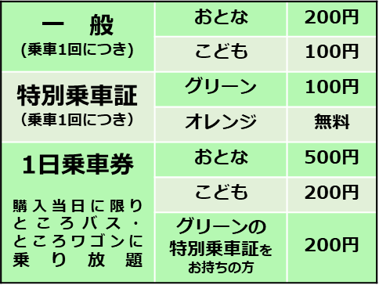
令和8年3月に、柳瀬地区、富岡地区のところワゴンの
ルートを見直し、新たなルートを設定する予定です。
その運賃について、ご意見、そう考える理由を、下欄に
ご記入ください。

柳瀬地区・富岡地区のどちらに関する意見ですか（いずれかに○）
柳 瀬 ／ 富 岡 ／ 両 方
ところワゴンを利用したことがありますか（いずれかに○）
あ る ／ な い
運賃について（いずれかに○）
高い（値下げした方が良い） ／ 適 切 ／ 安い（値上げした方が良い） ／ その他
意見、理由など

《提出先》 所沢市街づくり計画部都市計画課 （所沢市役所 高層棟５階）
住所：〒359-8501 所沢市並木一丁目１番地の１
電話：04-2998-9192／FAX：04-2998-9163／E-mail：a9192@city.tokorozawa.lg.jp

